Прогноз по добыче, экспорту и переработке нефти в России на 2023год

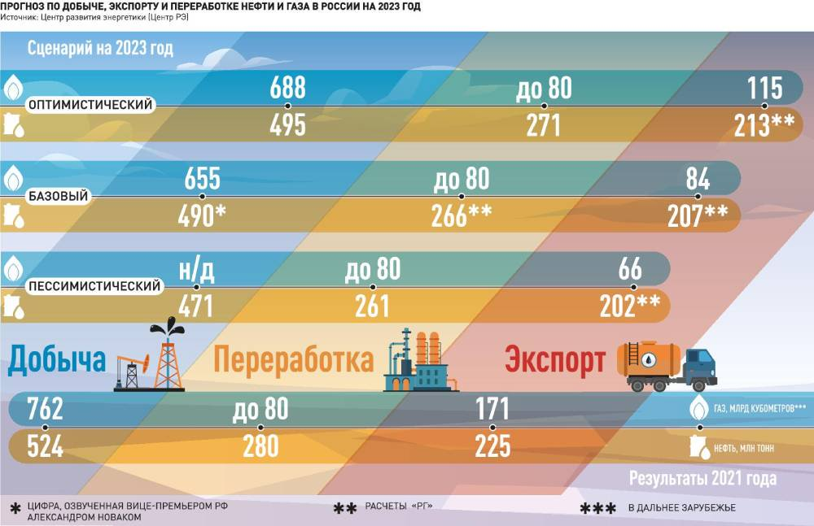

Каким станет следующий год для нефтегазовой отрасли России[Электронная версия] [Ресурс: https://rg.ru/2022/10/11/sygraem-na-trube.html]

